L

es membres des Associations [e – Nable](https://www.enable.asso.nc/) et [Collectif Handicap](http://collectif-handicaps.com/) sont intervenus Vendredi 28 Juin auprès des élèves de 4ème du Collège Gabriel Païta.

M

adame Fauvel, enseignante de français à l’initiative de cette intervention, a organisé cette matinée de découverte et de sensibilisation autour de la situation de handicap et des progrès que les sciences et la technologie offrent aujourd’hui. C’est aussi un travail sur le « Vivre ensemble » qui a été proposé aux élèves, au service de leur investissement futur et de leur bien être collectif.

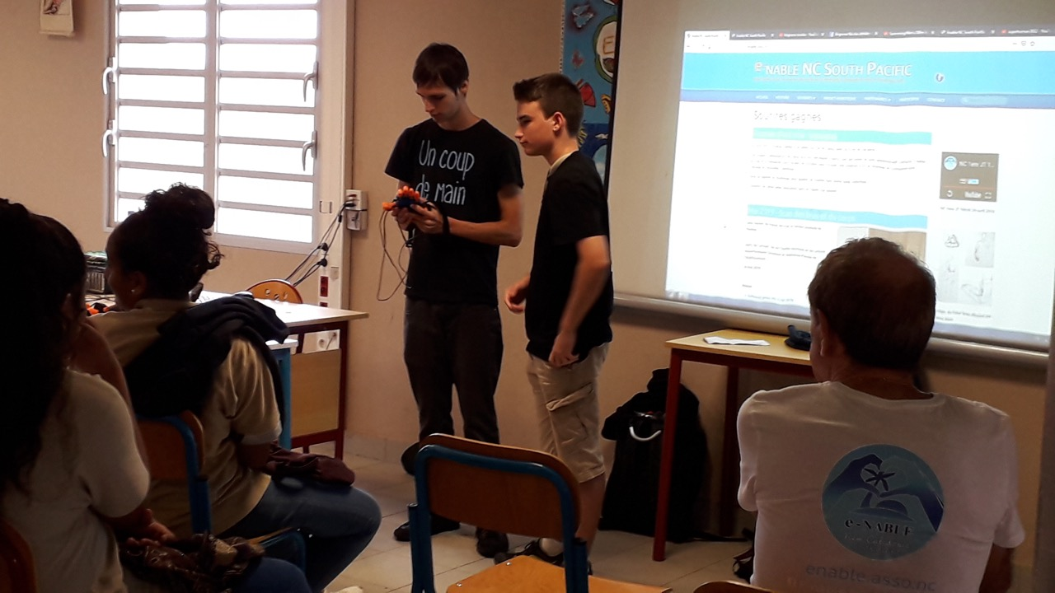

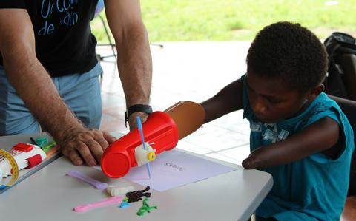Accompagnés d’Enzo DOTTE, scolarisé en 3ème au Collège et qui a réalisé son stage au sein de l’Association e-Nable, les intervenants ont présenté les technologies d’impression 3D qui permet aux enfants de redonner du sens et du bonheur à leur vie. Il y a toujours la possibilité d'un espoir, les sciences modernes ouvrent de nouvelles perspectives au handicap. Le président de l’Association, Jean Christophe Turcon a, témoignages vidéos à l’appui, montré le travail réalisé dans l’ensemble du Pacifique, notamment en Polynésie et au Vanuatu.

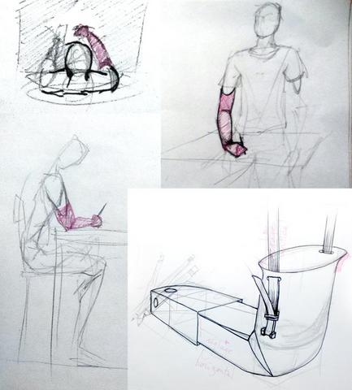

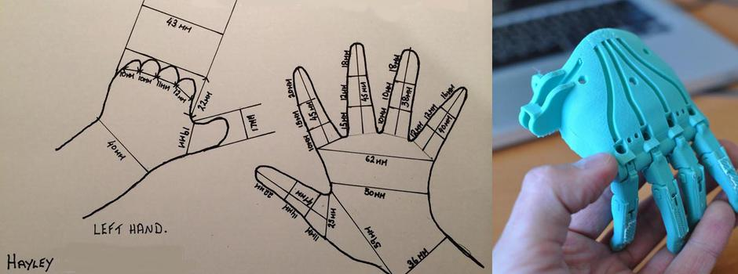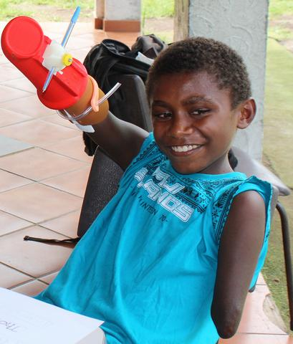

Dans un second temps, Nicolas Brignone, sportif haut niveau handisport, membre de Collectif Handicaps et intervenant au GIP handicap et dépendance, il intervient à l'université sur le handicap, a rapporté son expérience d'athlète handisport.

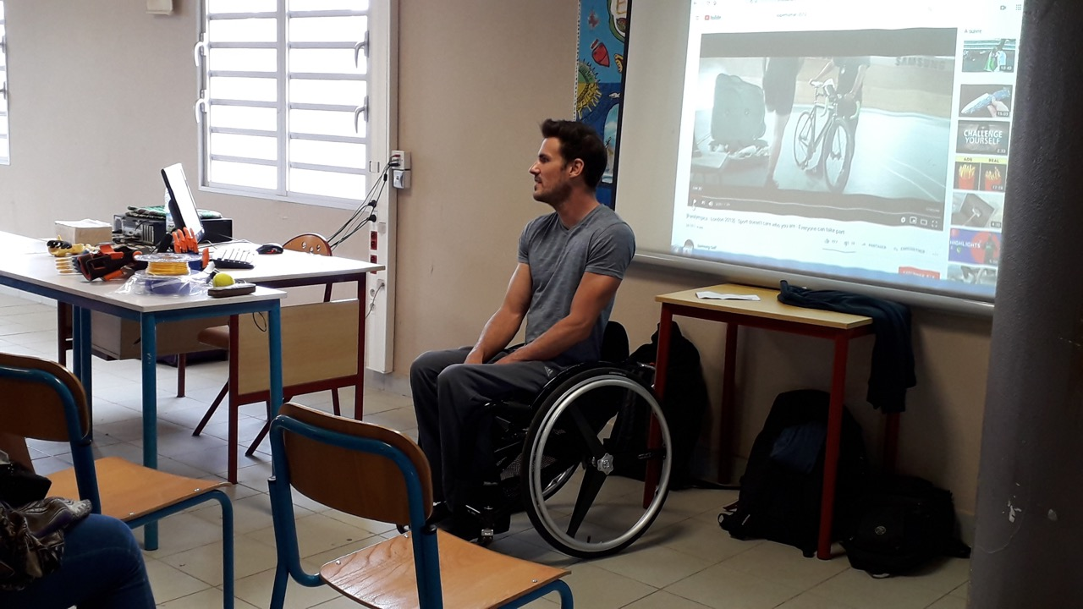

Nicolas a, entre autres, rappelé l’importance du travail de chacun, pour surmonter ses propres difficultés, mais aussi pour aider autrui : chaque acte compte. Présenter le handicap, ce n'est pas sacraliser le handicap, c'est le rendre accessible, le comprendre, c'est lui donner une place naturelle parmi les autres -nous-, **c'est rappeler que nous sommes tous différents, handicapés ou pas et que nous devons vivre ensemble.**

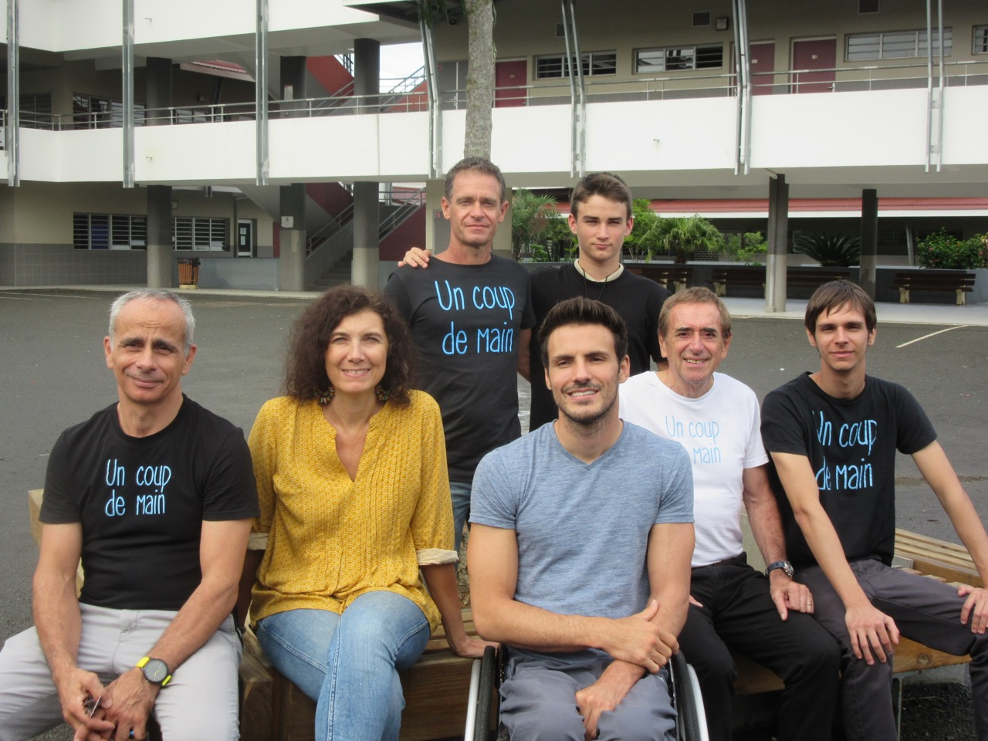

Un grand merci à tous les intervenants d’avoir rendu possible cette journée et d’avoir contribué à impulser le changement !

Quelques liens vers des vidéos de l’Association e-Nable

[Alejandro](https://www.enable.asso.nc/sourire8.html) (Nouvelle Calédonie)

[Tévaitini](https://www.enable.asso.nc/sourires4.html) (Polynésie)

[Taté](https://www.enable.asso.nc/sourires4.html) (Wallis)

D’autres vidéos sont disponibles sur le site <https://www.enable.asso.nc/index.html>